RESOLUCIÓN N° 065/23

VISTOS:

Que, don .............................................................................. (en adelante, el reclamante) interpone reclamación ante esta Defensoría del Asegurado (DEFASEG), solicitando que .......................................................................................... (en adelante, la aseguradora) apruebe su solicitud de cobertura por el valor de los bienes que habrían sido sustraídos de su domicilio, conforme al Seguro de Hogar de póliza N° ......................... (en adelante, la póliza)

Que, la señalada reclamación cumple con los requisitos de materia, cuantía y oportunidad establecidos en el Reglamento de la DEFASEG (http://www.defaseg.com.pe/reglamento);

Que, habiéndosele corrido traslado de la respectiva reclamación, la aseguradora presentó sus respectivos descargos y la documentación solicitada;

Que, el 17 de abril de 2023 se realizó la audiencia virtual de vista con la concurrencia de ambas partes, quienes tuvieron oportunidad de exponer sus respectivas posiciones tratándose de la materia reclamada, absolviendo las diversas preguntas que les fueron formuladas;

Que, en síntesis, el reclamante manifiesta lo siguiente: a) contrató la póliza, para la vivienda ubicada en la Urbanización Quinta La Campiña E-1, Cayma - Arequipa. Esta además cuenta con el Endoso N° ....................., ambos contratos con el mismo periodo de vigencia; b) el 14 de agosto de 2022 sufre el robo de su vivienda, sustrayéndosele varias pertenencias, tales como relojes, consolas de juego, computadoras portátiles, joyas, etc. Por ello, el mismo día, reporta el siniestro ante la aseguradora; c) el 23 de diciembre de 2022 los ajustadores designados por la aseguradora, Addvalora-Wmoller, remiten su informe final indicando que el evento se encuentra amparado bajo las condiciones de contratación de la Póliza, conforme al detalle de cobertura de la Sección IV de esta, referida a Robo o Intento de Robo/Robo con Fractura; d) la aseguradora designó a los ajustadores ..................... para que den una segunda opinión al caso, siendo que el 24 de enero de 2023 emiten su informe final en el que indican que el siniestro ocurre sin huellas de fractura o violencia en los bienes, por lo que la pérdida que se reclama no se encuentra dentro de las coberturas contratadas de acuerdo a los términos y condiciones de la Póliza; e) contrariamente a lo señalado por ....................., hay evidencias tangibles del robo por personas ajenas, como fractura en diferentes ambientes de la vivienda del asegurado en puertas, closet, vidrios, etc.;

Que, por su parte, la aseguradora sustenta su posición resumidamente en lo siguiente: a) el 29 de diciembre de 2022 envía la Carta ...................................... en la que manifiesta su desacuerdo con lo manifestado en el informe de los ajustadores Addvalora-Wmoller, al considerar como condición primordial para la activación de la cobertura que la puerta principal de ingreso a la vivienda no se encuentre rota, rasgada, o con signos de violencia; b) el 03 de febrero del 2023 remite la carta ...................................... confirmando lo indicado en el informe final de los ajustadores ....................., afirmando, además, que el reclamo no es responsabilidad de la aseguradora, dado que la modalidad de ingreso de los delincuentes a la vivienda del asegurado no se encuentra amparada según lo estipulado en el inciso 21.32 del artículo 21 de la Póliza

CONSIDERANDO:

Primero: Conforme a su Reglamento, la DEFASEG está orientada a la protección de los derechos de los asegurados o usuarios de los servicios del seguro privado contratados en el país, mediante la solución de controversias que se susciten con las empresas aseguradoras, respecto de rechazos o liquidación de cobertura de siniestros; entendiéndose por “asegurados” y “usuarios de seguros” a los asegurados propiamente dichos, a los contratantes del respectivo seguro y/o a los beneficiarios nombrados en las pólizas.

Segundo: Asimismo, de acuerdo a su Reglamento, la DEFASEG sólo es competente para pronunciarse y resolver las reclamaciones indemnizatorias de los asegurados que hubiesen sido sometidas a su conocimiento, sobre la base de la documentación obrante en el correspondiente expediente y con arreglo a derecho, siempre y cuando las señaladas reclamaciones cumplan los requisitos reglamentarios de materia, cuantía y oportunidad, de manera que las reclamaciones por materias distintas al otorgamiento de cobertura, como pueden las pretensiones indemnizatorias por daños y perjuicios, por reembolso de gastos, o idoneidad de servicios, son ajenas a la competencia funcional de esta Defensoría.

Tercero: Que, de acuerdo a la Ley Nro. 29946 – Ley del Contrato de Seguro, norma legal vigente con ocasión de la celebración del contrato al cual se contrae el presente caso, todas las cuestiones jurídicas se rigen por lo dispuesto en dicha ley y por las que reglas que se acuerden convencionalmente, en cuanto no vulneren los principios esenciales de la naturaleza jurídica del seguro, siendo que sólo se aplica el derecho común a falta de disposiciones del derecho de seguros o de protección al consumidor.

Cuarto: Que, el artículo 1361 del Código Civil dispone que los contratos son obligatorios en cuanto se haya expresado en ellos, presumiéndose que lo declarado es lo querido por ambas partes, de manera que la parte que sostenga lo contrario debe probarlo.

Quinto: Que, conforme al artículo 196 del Código Procesal Civil, corresponde a quien invoca hechos probar su existencia, así como a quien los contradice invocando nuevos hechos, salvo que aquel que esté sujeto a dicha carga procesal se acoja a alguna presunción legal de carácter relativo o absoluto.

Sexto: Que, en el presente caso se discute la legitimidad del rechazo de cobertura realizado por la aseguradora y reseñada en la parte introductoria de la presente resolución. Por ello, para comenzar, es preciso remitirnos a lo señalado en la Ley del Contrato de Seguro sobre la participación de los ajustadores en el procedimiento de evaluación del siniestro:

Artículo 75. Participación del ajustador o perito
El ajustador de siniestros o el perito deben ser designados de común acuerdo por las partes.
La opinión del ajustador no obliga a las partes y es independiente de ellas. Los informes del ajustador deben ser proporcionados simultáneamente a ambas partes. En caso de que cualquiera de las partes no esté de acuerdo, podrán designar a otro ajustador para elaborar un nuevo ajuste del siniestro, de lo contrario podrán recurrir al medio de solución de controversias que corresponda.
[resaltado en negritas y subrayado de nuestra autoría]

Como vemos, resulta facultad de las partes intervinientes solicitar una opinión adicional, siempre que alguno no se encuentre conforme con lo concluido por el ajustador designado. En buena cuenta, sea el reclamante o la aseguradora, ambos podían solicitar una segunda opinión en caso no se encuentren conformes con lo concluido por el ajustador primigenio.

Sétimo: Que, en el presente caso, según se aprecia, la conclusión del último ajustador (.....................) resulta contraria al pedido de cobertura del reclamante. De hecho, el referido ajustador manifiesta lo siguiente:

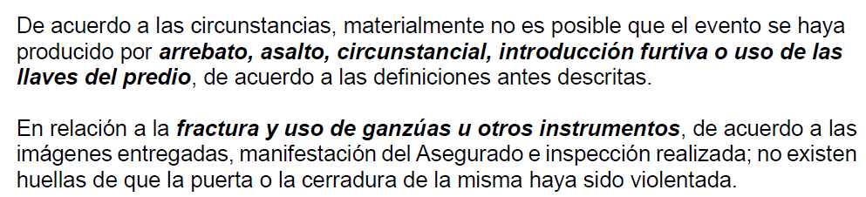

Al respecto, cabe precisar que, según se aprecia, el primer ajustador también fue de la opinión de que la puerta principal de acceso al inmueble no se encontraba rasgada o rota y, en el mismo sentido, se aprecia la denuncia verbal interpuesta por el reclamante ante la dependencia policial de Cayma, cuando afirma que “su puerta principal no se encontraba forcejeada solo abierta”.

Octavo: Que, atendiendo a lo señalado, los hechos narrados por el reclamante no se encuentran dentro de los alcances de la cobertura ofrecida en el artículo 21.32 de la Póliza, tal como podemos apreciar:

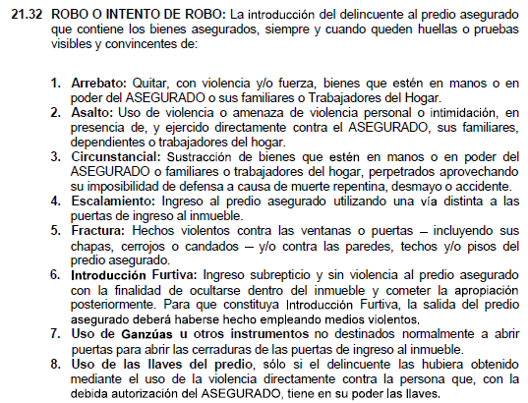

Así pues, como se puede apreciar, la Póliza exige que -al momento de ingresar al predio- se configure alguno de los supuestos explicados. Por ello, atendiendo a ello y a que, según lo concluido por el ajustador ....................., no existirían huellas de ingreso al predio mediante ninguna de dichas situaciones, resulta coherente lo expresado por la aseguradora al remitir su Carta N° ......................................, en la que señala:

“Confirman los Sres. ..................... que, de acuerdo a las circunstancias, materialmente no es posible que el evento se haya producido por arrebato, asalto, circunstancial, introducción furtiva o uso de las llaves del predio, de acuerdo a las definiciones antes descritas; además, con relación a la fractura y uso de ganzúas u otros instrumentos, de acuerdo a las imágenes entregadas, a su manifestación e inspección realizada; no existen huellas de que la puerta o la cerradura de la misma haya sido violentada.

Lo antes mencionado está en línea con lo indicado en el informe final de los Sres. Addvalora-Wmoller, quienes confirman que efectivamente la puerta principal de ingreso a su vivienda no se encontraba rasgada, rota, o con signos de violencia, por lo que no existen pruebas visibles y convincentes de Fractura o Uso de Ganzúas u otros instrumentos, para la introducción a su vivienda.

Por lo antes expuesto, estamos procediendo a cerrar nuestro file, reiterando nuestro compromiso para atenderlo en una próxima oportunidad.”
[resaltado en negritas y subrayado de nuestra autoría]

Finalmente, debemos precisar que de la revisión de los actuados en el presente procedimiento, no existe medio probatorio alguno que permita contrariar lo señalado por el ajustador y la propia denuncia policial del reclamante. En resumen, a efectos del presente procedimiento, no se ha hallado medio probatorio alguno que permita colegir que los hechos narrados se encuentren bajo la cobertura de la Póliza.

En consecuencia, el rechazo de la solicitud del reclamante por parte de la aseguradora se ajusta a derecho y, por tanto, resulta totalmente legítimo.

Atendiendo a lo expresado, este colegiado concluye su apreciación razonada y conjunta al amparo de lo establecido en su Reglamento, por lo que resuelve:

Declarar INFUNDADA la reclamación interpuesta por don .............................................................................. contra .........................................................................................., dejando a salvo el derecho de la reclamante de acudir ante las instancias que estime pertinente.

Lima, 24 de abril de 2023

La Secretaría Técnica certifica que la presente resolución cuenta con el voto de los vocales cuyos nombres figuran en el presente documento.

María Eugenia Valdez Fernández Baca – Presidente
Rolando Eyzaguirre Maccan – Vocal
Omar Alfaro Villanueva – Vocal
Gonzalo Abad del Busto - Vocal

Ver apartado investigaciones del Informe Final del ajustador Addvalora-Wmoller.
Se hace especial énfasis en que, según ....................., la puerta de ingreso no presenta huella de violencia alguna.

